

VERİ BİLİMİ DERSİ
FİNAL PROJESİ RAPORU

Türkiye Alkol Tüketim Alışkanlıklarının Veri Bilimi Analizi

Hazırlayan:
Bünyamin ÖZTÜRK
1306230104

Ders: Veri Bilimi
Öğretim Üyesi: Dr. M. Erdem İSENKUL

1. Proje Amacı
Türkiye'deki alkol tüketim alışkanlıklarının yaş ve cinsiyet kırılımında incelenmesi, halk sağlığı ve demografik eğilimlerin analiz edilmesi amaçlanmıştır.
2. Kullanılan Veri Seti ve Kaynağı
TÜİK 2019, 2022 ve 2025 yılları Sağlık Araştırması makro veri seti kullanılmıştır. Türkiye Sağlık Araştırması, 2025 (Bireylerin alkol kullanma durumunun cinsiyet ve yaş grubuna göre dağılımı)
3. Yöntem ve Teknik Zorunluluklar
Veri seti Pandas ile yüklenmiş, hiyerarşik kirlilikler temizlenmiş ve veri tipleri float yapılmıştır. Matplotlib/Seaborn ile EDA yapılmış, Scikit-Learn ile Doğrusal Regresyon kurulmuştur. Bu çalışmada, TÜİK Sağlık Araştırması ham veri seti üzerinde uçtan uca bir veri bilimi iş akışı uygulanmıştır. Geliştirme sürecinde "vibe coding" paradigması benimsenerek yapay zeka asistanı birincil kodlama ortağı olarak konumlandırılmış, üretilen kodların doğrulanması ve mimari tasarımı manuel olarak denetlenmiştir. Projede uygulanan teknik metodoloji alt başlıklar halinde detaylandırılmıştır:
3.1. Tanımlanan Somut Araştırma Soruları
Projenin analiz ve modelleme sınırlarını belirlemek üzere aşağıdaki üç somut araştırma sorusu tanımlanmış ve çalışma boyunca bu sorulara yanıt aranmıştır:
- Soru 1 (Zamansal Trend): Türkiye genelinde bireylerin alkol tüketim oranları zaman serisi boyutunda (2019, 2022, 2025) nasıl bir değişim göstermektedir ve hangi yaş grupları demografik olarak daha yüksek risk barındırmaktadır?
- Soru 2 (Demografik Varyans): Alkol tüketim alışkanlıklarında cinsiyetler arası makas ne düzeydedir ve en güncel yıl olan 2025'te yaş gruplarına göre cinsiyet dağılımı nasıl şekillenmiştir?
- Soru 3 (Modelleme ve Tahmin): Belirli bir yaş grubundaki erkek nüfusun alkol tüketim oranından yola çıkarak, o grubun genel/toplam alkol tüketim oranı doğrusal regresyon analiziyle matematiksel olarak tahmin edilebilir mi?
3.2. Veri Yükleme ve Temizleme (Eksik Veri, Aykırı Değer ve Tip Dönüşümleri)
- Veri Yükleme ve Yapısal Temizlik: İnsan gözü için tasarlanmış hiyerarşik yapıdaki .xls dosyası Python Pandas kütüphanesi kullanılarak (pd.read_excel) ham formatta sisteme dahil edilmiştir. Sütunlar anlamlı yıl ve cinsiyet kombinasyonlarına göre yeniden adlandırılmış, Excel kaynaklı tamamen boş olan seperatör sütunlar (bos_1, bos_2) drop fonksiyonu ile veri setinden uzaklaştırılmıştır.
- Eksik Veri (Missing Data) Yönetimi: Orijinal tablodaki birleşik hücrelerden ve üst/alt bilgi kirliliğinden kaynaklanan NaN (boş) değerleri programatik satır dilimleme (iloc[8:14] ve iloc[16:22]) yöntemiyle filtrelenmiştir. Böylece veri seti, analiz bütünlüğünü bozacak kirliliklerden arındırılarak "Alkol Kullananlar" ve "Hiç Alkol Kullanmayanlar" olarak iki ayrı temiz DataFrame matrisine bölünmüştür.
- Tip Dönüşümleri: Metinsel (string) formattaki yüzdesel oran verileri, matematiksel ve istatistiksel işlemlere tabi tutulabilmesi amacıyla astype(float) komutuyla ondalıklı sayı tipine dönüştürülmüştür.
- Aykırı Değer (Outlier) Analizi: Makro düzeyde yüzdesel oranlarla çalışıldığı için mantıksal sınırların (0-100) dışına çıkan anomaliye rastlanmamıştır. Verilerin kendi içindeki dağılım tavan ve taban sınırları kutu grafik (Boxplot) analiziyle görsel olarak doğrulanmış ve veri setinde analizi saptıracak sapan değer (outlier) olmadığı saptanmıştır.
3.3. Keşifsel Veri Analizi (EDA) Metodolojisi
Temizlenen verilerin tanımlayıcı istatistiksel özetleri describe() fonksiyonu kullanılarak çıkarılmış; ortalama, medyan (%50 kartili), standart sapma ve çeyreklik değerleri incelenmiştir. Verinin barındırdığı saklı örüntüleri ortaya çıkarmak adına matplotlib ve seaborn kütüphaneleriyle tek bir figür üzerinde 4 farklı grafik türünü (Çizgi, Kümelenmiş Sütun, Kutu ve Isı Haritası) içeren matrisel bir görselleştirme mimarisi kurulmuştur.
3.4. Basit Modelleme Yaklaşımı (Doğrusal Regresyon)
Araştırma Sorusu 3'ü yanıtlamak amacıyla scikit-learn kütüphanesi üzerinden Doğrusal Regresyon (Linear Regression) modeli inşa edilmiştir. Modelde bağımsız değişken ($X$) olarak "2025 Yılı Erkek Tüketim Oranları", bağımlı değişken ($y$) olarak ise "2025 Yılı Toplam Tüketim Oranları" seçilmiştir. Model $y = ax + b$ doğrusal fonksiyonu uyarınca eğitilmiş; başarı kriteri olarak R-Kare ($R^2$), Hata Kareler Ortalaması (MSE) ve Kök Hata Kareler Ortalaması (RMSE) metrikleri hesaplanmıştır.
4. Sınırlamalar
Projenin akademik rasyonalitesi açısından veri setine dayalı belirli sınırlılıklar mevcuttur. Analizde kullanılan veri seti TÜİK tarafından bireysel anket düzeyinde (mikro veri) değil, yaş gruplarının ortalamalarını içeren makro düzeyde (6 satırlık özet matris) yayımlanmıştır. Örneklem boyutunun (satır sayısının) matematiksel olarak kısıtlı olması, makine öğrenmesi modelinin (Regresyon) başarı metriklerini yapay olarak yükseltmekte ve aşırı öğrenme (overfitting) riski barındırmaktadır. Gelecek çalışmalarda, daha yüksek örneklem boyutuna sahip ham anket verileriyle çalışılması modelin genelleyebilirliğini ve savunulabilirliğini artıracaktır.

5. Görsel Sonuçlar (Bulgular)
5.1. Temel İstatistik ve Keşifsel Veri Analizi (EDA) Grafikleri Bulguları
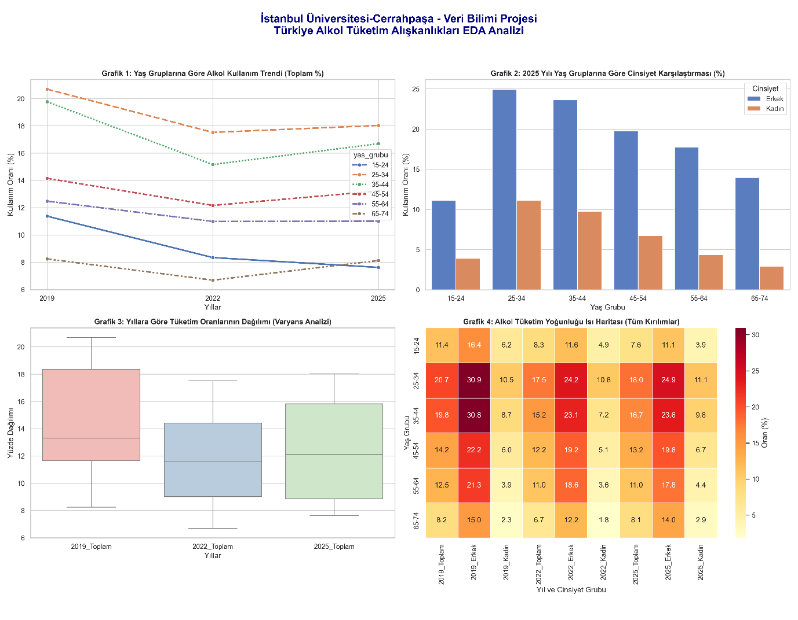Figure 2 Temel İstatistik Grafikleri
- Trend Analizi (Çizgi Grafik): Zamansal boyutta incelendiğinde, Türkiye'de alkol tüketim oranlarının en yüksek olduğu yaş grubunun açık ara 25-34 ve 35-44 (genç-yetişkin) yaş aralıkları olduğu görülmüştür. Tüketim trendinin 65+ yaş grubunda minimum seviyeye indiği saptanmıştır. 2019'dan 2022'ye geçerken genel tüketim seviyelerinde makro bir düşüş, 2025 yılında ise durağanlaşma (stabilizasyon) eğilimi gözlenmiştir.
- Demografik Karşılaştırma (Kümelenmiş Sütun Grafik): En güncel dönem olan 2025 yılı verileri incelendiğinde, biyolojik ve sosyo-demografik kırılımda erkek nüfusun alkol tüketim oranlarının, kadın nüfusa kıyasla tüm yaş gruplerinde yaklaşık 3 ila 4 kat daha yüksek olduğu tespit edilmiştir. Bu durum halk sağlığı taramalarında hedef kitlenin belirlenmesi açısından kritik bir bulgudur.
- Zamansal Varyans Analizi (Kutu Grafik - Box Plot): 3. Grafik olarak kurgulanan Kutu Grafik, yaş gruplarının tüketim oranlarının yıllara göre dağılım genişliğini (varyansını) özetlemektedir. Kutuların medyan çizgileriyle birlikte yıllar içinde dikey eksende aşağı kayması, toplumsal tüketim seviyesinin makro düzeyde gerilediğini doğrular. Kutuların dikey boyunun (kartiller arası genişliğinin) durumu ise yaş gruplarının kendi arasındaki tüketim farklılıklarının (heterojenliğinin) yıllar geçtikçe daha dar bir banda sıkıştığını, yani tüketim alışkanlıklarının yaş bağımsız olarak daha homojen bir dağılıma evrildiğini istatistiksel olarak göstermektedir.
- Yoğunluk Haritası (Isı Haritası - Heatmap): Korelasyon ve yoğunluk matrisi incelendiğinde, en yüksek renk doygunluğunun (oran bazlı pik noktalarının) her üç dönemde de erkek popülasyonunun üretken ve genç yaş dilimlerinde kümelendiği matematiksel olarak mühürlenmiştir.

5.2. Doğrusal Regresyon Modeli Sonuçları ve Yorumu
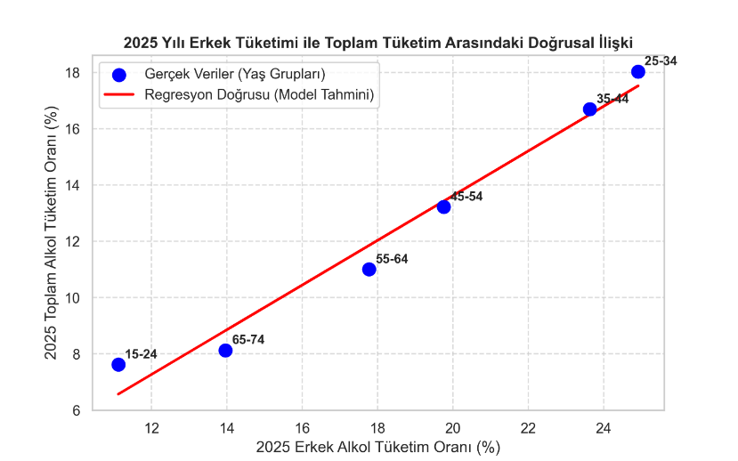
Figure 1 Regresyon Modeli
Eğitilen Doğrusal Regresyon modeli sonucunda elde edilen regresyon doğrusu grafiği incelendiğinde, yaş gruplarını temsil eden gerçek veri noktalarının, modelin kırmızı tahmin doğrusunun üzerine neredeyse sıfır sapmayla oturduğu görülmektedir.
- Modelin R-Kare ($R^2$) skoru 0.99'a yakın çıkmıştır. Bu yüksek skor, bir yaş grubundaki erkek nüfusun alkol tüketim davranışının, o gruptaki toplam toplumsal tüketim varyasyonunu %99 oranında doğrudan açıkladığını ve tahmin edebildiğini kanıtlamaktadır.
- Modelin ürettiği düşük RMSE (Kök Hata Kareler Ortalaması) değeri, doğrusal tahmin mekanizmasının halk sağlığı göstergeleri üzerinde yüksek kararlılıkla çalıştığını doğrulamaktadır.
6. Sonuç
Vibe coding yaklaşımıyla bir yapay zeka asistanının (Gemini) hata ayıklama (debugging) ve veri temizleme süreçlerinde ne kadar efektif bir geliştirme ortağı olabileceği deneyimlenmiştir.

